KEGIATAN AWAL

Gambar 1. Berbaris

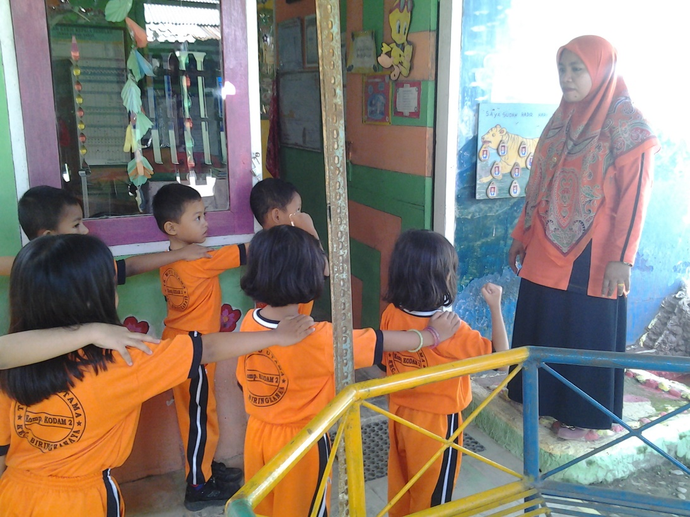

Gambar 2. Berdoa
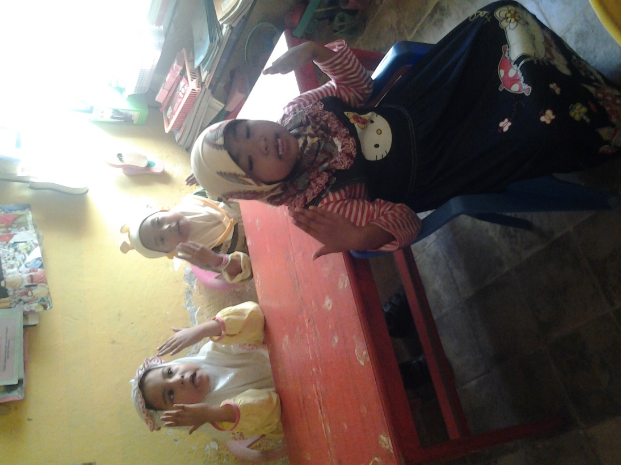

Gambar 3. Bercakap-cakap tentang tempat tinggal binatang
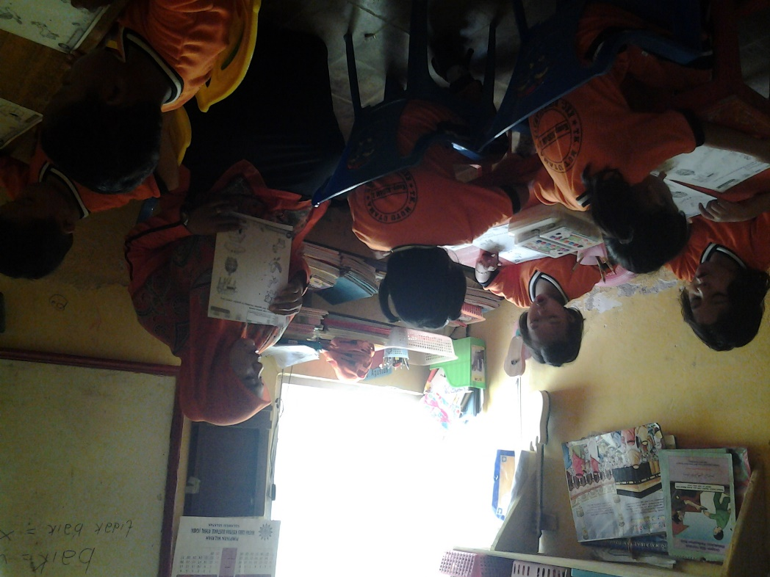

KEGIATAN INTI

Gambar 4. Mengungkapkan Perbedaan gambar sayur dan buah

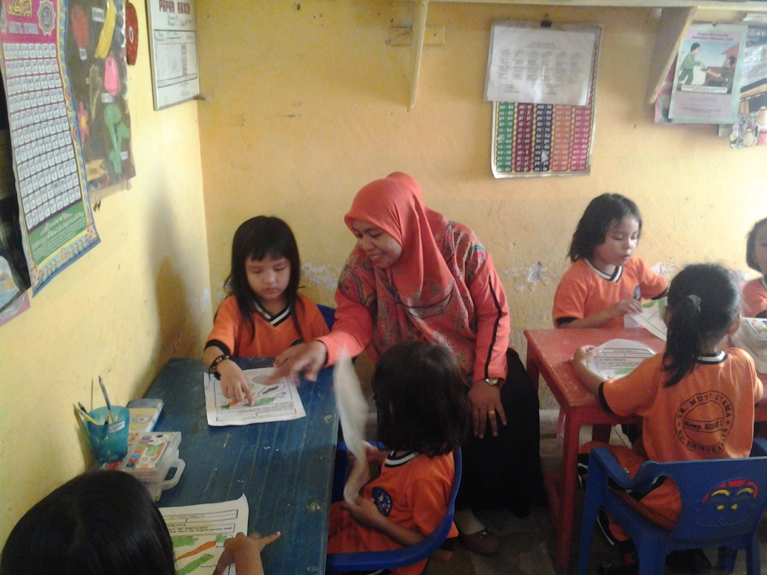

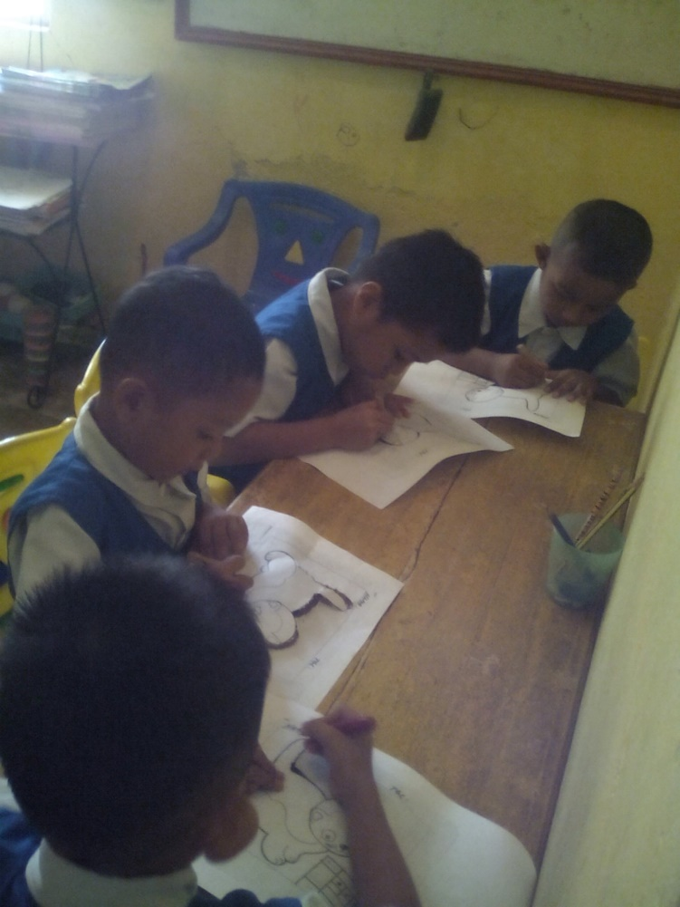
Gambar 5. Mencocok Gambar Binatang

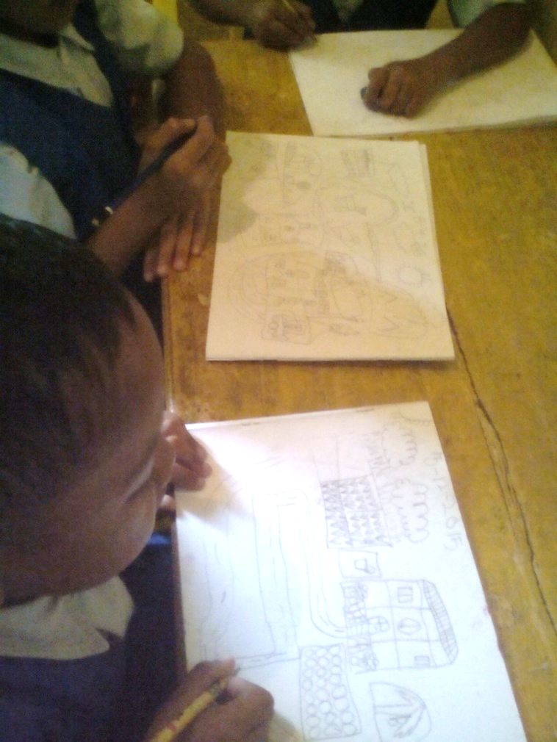
Gambar 6. Menggambar Bebas

KEGIATAN ISTIRAHAT

Gambar 7. Makan

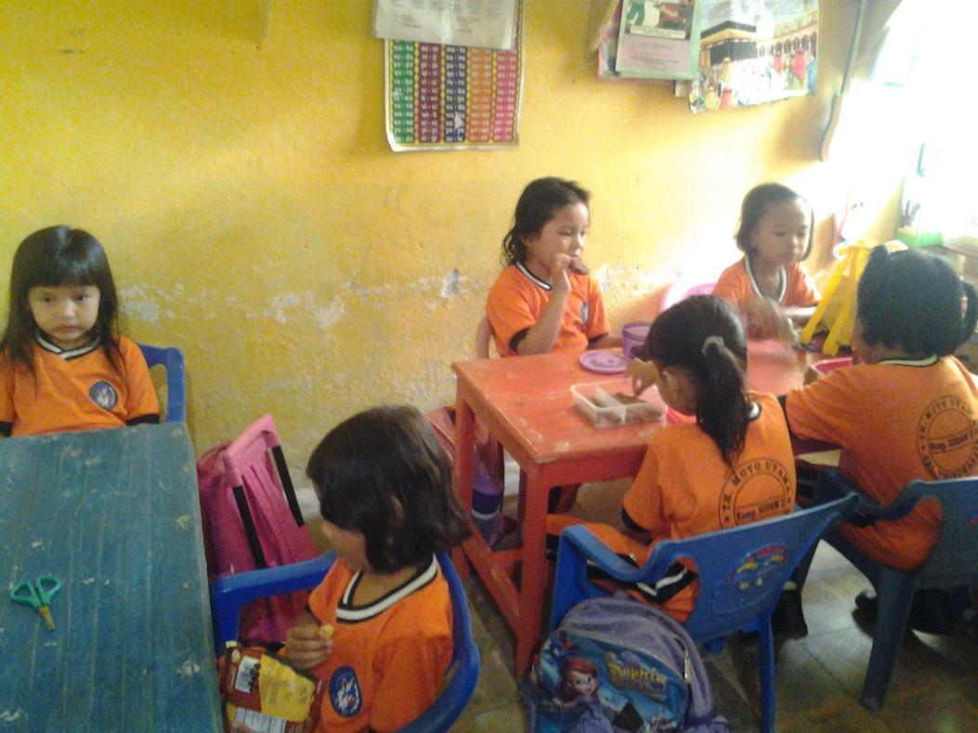

KEGIATAN PENUTUP
Gambar 8. Bercakap-cakap tentang tempat gambar berseri

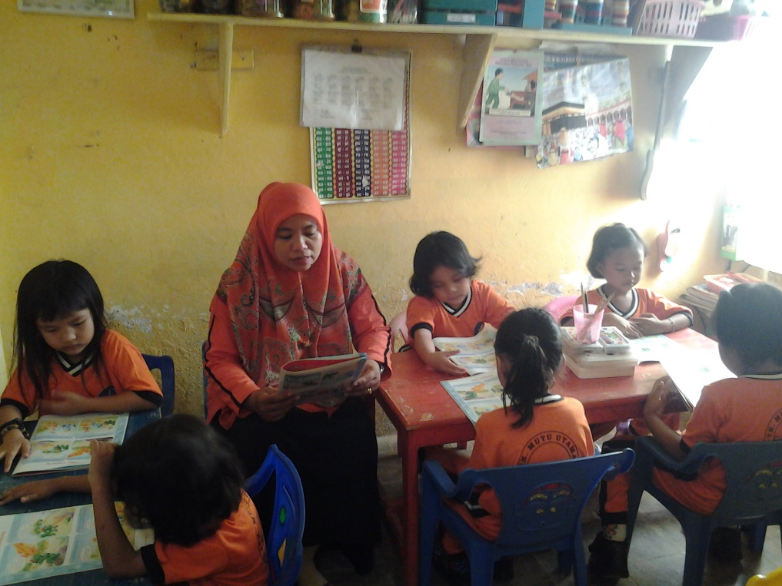

Gambar 9. Doa Pulang

